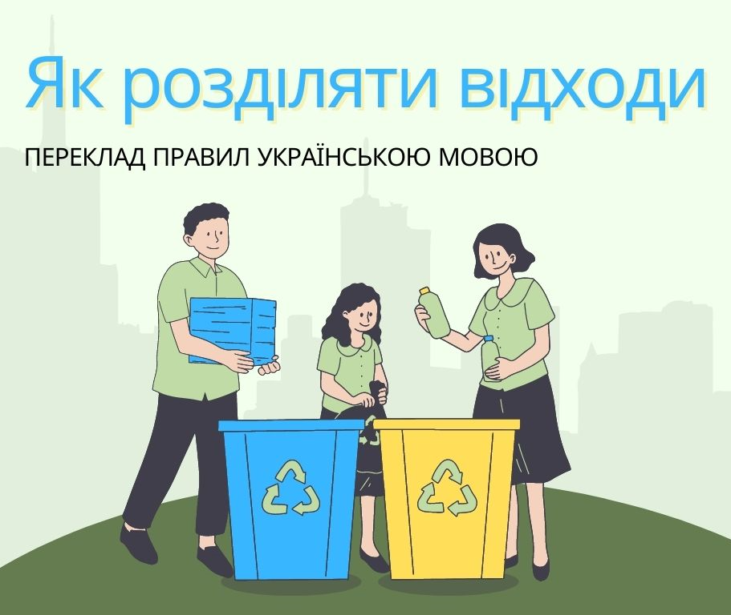

МЕТАЛ ТА ПЛАСТМАСА

Слід викидати
- пластикові пляшки від напоїв, без кришечок та зім’яті
- кришечки, якщо вони не збираються окремо в рамках благодійності
- пластикову упаковку з-під харчових продуктів
- багатоматеріалову упаковку(наприклад, коробки з-під молока та соку)
- упаковка з-під засобів для чищення (наприклад, пральних порошків), косметичних засобів (наприклад, шампунів, зубної пасти) тощо.
- поліетиленові пакети, мішки, пакети, інша плівка
- алюмінієві банки від газованої води та соку
- консервні банки
- алюмінієву фольгу
- кольорові метали
- кришки, кришки від банок

Не слід викидати
- пляшки та ємкості з їх вмістом
- пластикові іграшки
- упаковки з-під лікарських засобів та використані медичні вироби
- упаковки з-під моторного масла
- автозапчастини
- відпрацьовані батарейки та акумулятори
- банки та ємкості з-під фарб і лаків
- відпрацьовані електронні прилади та побутову техніку

METALE I TWORZYWA SZTUCZNE

Należy wyrzucać
- odkręcone i zgniecione plastikowe butelki po napojach
- nakrętki, o ile nie zbieramy ich osobno w ramach akcji dobroczynnych
- plastikowe opakowania po produktach spożywczych
- opakowania wielomateriałowe (np. kartony po mleku i sokach)
- opakowania po środkach czystości (np. proszkach do prania), kosmetykach (np. szamponach, paście do zębów) itp.
- plastikowe torby, worki, reklamówki, inne folie
- aluminiowe puszki po napojach i sokach
- puszki po konserwach
- folię aluminiową
- metale kolorowe
- kapsle, zakrętki od słoików

Nie należy wyrzucać
- butelek i pojemników z zawartością
- plastikowych zabawek
- opakowań po lekach i zużytych artykułów medycznych
- opakowań po olejach silnikowych
- części samochodowych
- zużytych baterii i akumulatorów
- puszek i pojemników po farbach i lakierach
- zużytego sprzętu elektronicznego i AGD

ПАПІР

Слід викидати
- упаковку з паперу, картонні коробки, картон (також гофрований)
- каталоги, листівки, брошури
- газети та журнали
- шкільний та офісний папір, друковані аркуші
- зошити та книги
- обгортковий папір
- паперові пакети та мішки

Не слід викидати
- паперові рушники та використані гігієнічні серветки
- лакований папір та папір з покриттям з плівки
- жирний або сильно забруднений папір
- картонні коробки з-під молока та напоїв
- паперові мішки для добрив, цементу та інших будівельних матеріалів
- шпалери
- одноразові підгузки та інші гігієнічні матеріали
- жирні одноразові паперові пакети та одноразовий посуд
- одяг

PAPIER

Należy wyrzucać
- opakowania z papieru, karton, tekturę (także falistą)
- katalogi, ulotki, prospekty
- gazety i czasopisma
- papier szkolny i biurowy, zadrukowane kartki
- zeszyty i książki
- papier pakowy
- torby i worki papierowe

Nie należy wyrzucać
- ręczników papierowych i zużytych chusteczek higienicznych
- papieru lakierowanego i powleczonego folią
- papieru zatłuszczonego lub mocno zabrudzonego
- kartonów po mleku i napojach
- papierowych worków po nawozach, cemencie i innych materiałach budowlanych
- tapet
- pieluch jednorazowych i innych materiałów higienicznych
- zatłuszczonych jednorazowych opakowań z papieru i naczyń jednorazowych
- ubrań

СКЛО

Слід викидати
- пляшки та банки з-під харчових продуктів та напоїв (включаючи алкогольні напої та рослинну олію)
- скляну упаковку з-під косметичних засобів (якщо вона виготовлена​не з кількох постійно з'єднаних матеріалів)

Не слід викидати
- кераміку, горщики, порцеляну, фаянс, кришталь
- скло для окулярів
- термостійке скло
- підсвічники з вмістом воску
- лампочки та люмінесцентні лампи
- фари
- упаковку з-під для ліків, розчинників, моторних масел
- дзеркала
- вікна та армовані склопакети
- екрани телевізорів та лампи
- термометри та шприци

УВАГА
Деякі гміни надають окремі контейнери для прозорого та кольорового скла.

SZKŁO

Należy wyrzucać
- butelki i słoiki po napojach i żywności (w tym butelki po napojach alkoholowych i olejach roślinnych)
- szklane opakowania po kosmetykach (jeżeli nie są wykonane z trwale połączonych kilku surowców)

Nie należy wyrzucać
- ceramiki, doniczek, porcelany, fajansu, kryształów
- szkła okularowego
- szkła żaroodpornego
- Zniczy z zawartością wosku
- żarówek i świetlówek
- reflektorów
- opakowań po lekach, rozpuszczalnikach, olejach silnikowych
- luster
- szyb okiennych i zbrojonych
- monitorów i lamp telewizyjnych
- termometrów i strzykawek

UWAGA
Niektóre gminy zapewniają osobne pojemniki na szkło bezbarwne i kolorowe.

БІОРОЗКЛАДНІ ВІДХОДИ

Слід викидати
- відходи від фруктів та овочів (включаючи лушпиння тощо)
- гілки дерев і чагарників
- скошену траву, листя, квіти
- тирсу і кору дерев
- непросочену деревину
- залишки харчових продуктів

Не слід викидати
- кістки тварин
- харчову олію
- тваринні відходи
- вугільну золу
- ліки
- просочену деревину
- ДСП і МДФ плити
- землю та каміння
- інші комунальні відходи (включаючи небезпечні відходи)

ЗМІШАНІ ВІДХОДИ
Все, що неможливо відновити в процесі переробки, крім небезпечних відходів, слід викидати в контейнер для змішаних відходів.

ODPADY BIODEGRADOWALNE

Należy wyrzucać
- odpadki warzywne i owocowe (w tym obierki itp.)
- gałęzie drzew i krzewów
- skoszoną trawę, liście, kwiaty
- trociny i korę drzew
- niezaimpregnowane drewno
- resztki jedzenia

Nie należy wyrzucać
- kości zwierząt
- oleju jadalnego
- odchodów zwierząt
- popiołu z węgla kamiennego
- leków
- drewna impregnowanego
- płyt wiórowych i pilśniowych MDF
- ziemi i kamieni
- innych odpadów komunalnych (w tym niebezpiecznych)

ODPADY ZMIESZANE
Do pojemnika z odpadami zmieszanymi należy wrzucać wszystko to, czego nie można odzyskać w procesie recyklingu, z wyłączeniem odpadów niebezpiecznych.

